Документация QCircuit

QCircuit – программа для симуляции cQED цепей.

Классы

1. Transmon(psi, C, Ij1, Ij2 = 0, M = 0, I = 0, Cnb = [0], gamma = 0)

Класс, описывающий трансмон, изображенный на схеме.

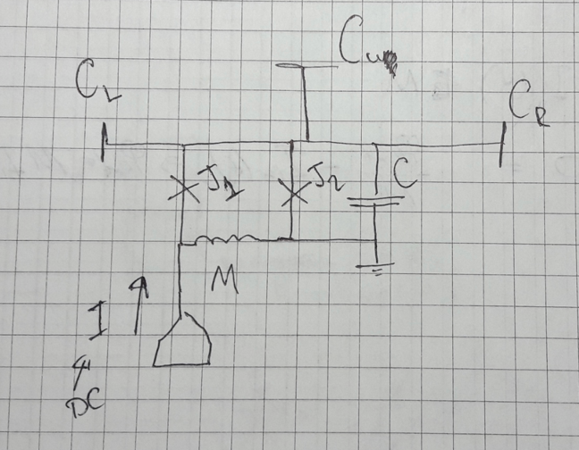

* 1. Параметры
* psi – начальная волновая функция трансмона (psi = [1, 0, 0]).
* C – емкость в фарадах.
* Ij1, Ij2 – критический ток джозефсоновских контактов в амперах.
* M – индуктивность в генри.
* I – ток, управляющий частотой (задавать изначально не нужно)
* Cnb – массив емкостей соседей.
* gamma – коэффициент затухания.

1. Oscillator(psi, C, L, Cnb = [0], gamma = 0, noise = 1)

Класс, описывающий осциллятор.

* 1. Параметры
* psi – начальная волновая функция осциллятора (psi = [1, 0, 0, 0]).
* C – емкость в фарадах.
* L – индуктивность в генри.
* Cnb – массив емкостей соседей.
* gamma – коэффициент затухания.
* noise – наличие (1) или отсутствие (0) шума.

1. Coupling(C)

Класс, описывающий соединительную связь

* 1. Параметры
* C – емкость

1. InSignal(drive = np.array([]), change_freq = 0)

Класс, описывающий подачу сигналов в сисему

* 1. Параметры
* drive – массив, несущий сигнал с шагом dt по времени.
* change_freq – параметр, показывающий изменяет ли сигнал частоту трансмона (1) или нет (0).

1. Circuit(elements, adjlist, dt)

Основной класс, описывающий цепь.

* 1. Параметры
* elements – массив элементов цепи. Состоит из элементов классов Transmon, Oscillator, Coupling, InSignal (подробнее о каждом классе ниже).
* adjlist – список смежности графа соответствующей цепи.
* dt – шаг времени в нс.
  1. Функции класса
* upd_insignal(element_cur, drive) – передает на элемент класса InSignal с номером element_cur массив drive, несущий сигнал с шагом dt по времени.
* display_info() – выводит гамильтониан системы.
  1. Пример

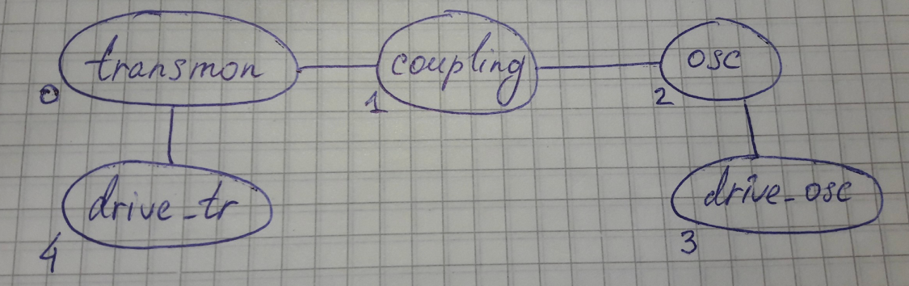

Граф цепи

Код

transmon = Transmon(psi = psi_tr, C = C, Ij1 = Ij, Ij2 = Ij, M = M)

coupling = Coupling(C /60)

osc = Oscillator(psi = psi_osc, L = L, C = C/1., gamma = gamma, noise = 1)

drive_osc = InSignal()

drive_tr = InSignal()

circuit = Circuit([transmon, coupling, osc, drive_osc, drive_tr],\

[[1, 4], [0, 2], [1], [2], [0]], dt = dt)

Функции

1. RK4(circuit)

Функция принимает на вход элемента класса Circuit и переводит систему из состояния psi(t) в psi(t+dt) методом Рунге-Кутты 4-ого порядка.